UASD/ 2011-2/ INF-329/ Ferreiras |  | Mie-31 |  | A1
NOMBRE | Saúl | MATRICULA |  |  | Para uso del profesor
  1 | 0 | 0 | 0 | 0 | 8 | 6 | 0 | 2
APELLIDO | Hernández Sánchez |  |  |  | Para uso del profesor
APELLIDO | Hernández Sánchez | SECCIÓN | 01 |  | Para uso del profesor

 En el site

http://www.computerworld.com/s/article/9214739/Salary_Survey_2011

Usted encontrarás esta información 
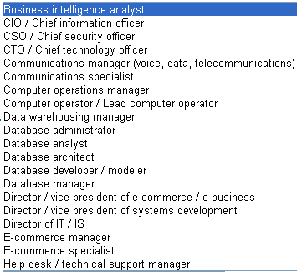
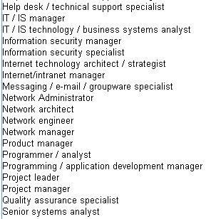

ENTREGA

 Repartirse el total entre todos y preparar un reporte con el formato mostrado en la página # 2 de este documento.

ESTRICTAMENTE, MUY ESTRICTAMENTE: SU TRABAJO DEBE SER INDIVIDUAL

FECHA Mie-31
HORA: 0700
LUGAR: AB-208
ENTREGABLES: Como indicado.
FORMATO: Esta hoja impresa con sus datos llenos, también impresos GRAPADA, GRAPADA a otra hoja similar con código fuente en formato IMPRESO, IMPRESO en hojas blancas, blancas, de 8 ½ X 11, identificadas cada una en la esquina superior derecha con su matrícula y nombre, y con el número de hojas en el formato X de Y; SU TRABAJO DEBE LLEGAR LISTO PARA LA ENTREGA, NO SE ACEPTARÁN TRABAJOS HECHOS MANUALMENTE y A ÚLTIMO MOMENTO EN EL AULA.

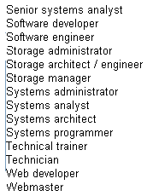

Desarrollador de Software
http://www.computerworld.com/s/salary-survey/tool/result

Título: Desarrollador de Software
Años en IT: Menos de 10 años
En 2011, una persona típica empleada como desarrollador de software con menos de 10 años en IT puede esperar un average de compensación de $62,567.
Esa compensación figura incluyendo salarios y bonos.

La forma de comparación? | 2011 Total | 2010 Total | Incrementos o decrementos
Promedio de desarrolladores de software que encajan en el perfil. | $62,567 | $60,123 | 4.1%
Average Nacional para Desarrollador de Software | $84,077 | $82,625 | 1.8%

Descripción del trabajo de Desarrollador de Software
Responsible de la codificación, prueba, análisis, diseño, definición, desarrollo y implementación de las aplicaciones de sistema.

Programador / Analista
http://www.computerworld.com/s/salary-survey/tool/result

Título: Programador / Analista
Años en IT: Menos de 10 años.

En 2011 una persona típica empleada como programador / Analista con menos de 10 años en IT puede esperar ganar un average de compensación de $59,457.
Esa compensación figura incluida el salario y los bonos.

¿La forma de comparación? | 2011 Total | 2010 Total | Incrementos o decrementos
Average de un Programador / Analista con este perfil. | $59,457 | $56,283 | 5.6%
Average Nacional para un Programador/ Analista | $76,953 | $75,790 | 1.5%

Descripción del trabajo de Programador / Analista
Analizar las especificaciones y los requerimientos del usuario. Encodear, probar, depurar y documentar programas a larga escala, proyectos complejos. Revisar y actualizar programas y documentación a solicitud.

Programador / Gerente de desarrollador de aplicaciones
http://www.computerworld.com/s/salary-survey/tool/result

Título: Programador / Gerente de desarrollo de aplicaciones
Años en IT: Menos de 10 años.
En 2011, una típica persona empleado como Programador / Gerente de desarrollo de aplicaciones con menos de 10 años en IT puede esperar ganar un average de compensación de $86,780. En esa compensación figura incluida el salario y los bonos.

¿La forma de comparación? | 2011 Total | 2010 Total | Incrementos o decrementos
Average de un Programador / Gerente de desarrollo de aplicaciones con este perfil. | $86,780 | $83,043 | 4.5%
Average Nacional para un Programador / Gerente de desarrollo de aplicaciones. | $110,953 | $109,734 | 1.1%

Descripción del trabajo de Programador / Gerente de desarrollo de aplicaciones
Supervisa las actividades de los sistemas de análisis y programación para establecer, desarrollar, implementar y mantener sistemas nuevos o mejorados y programas. Supervisa el trabajo de los programadores.
* La base de la respuesta es muy baja. Estas cifras deben ser utilizados sólo para comparación.

Jefe de Proyecto
http://www.computerworld.com/s/salary-survey/tool/result

Título: Jefe de Proyecto
Años en IT: Menos de 10 años
En 2011, una persona típica empleada como un líder de proyecto con menos de 10 años en TI podría llegar a ganar una remuneración media de 65,354 dólares.
Esa cifra incluye una compensación salarial y bonificación.

¿La forma de comparación? | 2011 Total | 2010 Total | Incrementos o decrementos
Average de Jefe de proyecto del perfil. | $65,354 | $65,334 | 0%
Average Nacional de Jefe de proyecto | $91,045 | $91,779 | -0.8%

Descripción del puesto de Jefe de proyecto
Diseños, planes y coordina el trabajo de los equipos. Brinda apoyo técnico a los miembros del equipo del proyecto.
* La base de la respuesta es muy baja. Estas cifras deben ser utilizados sólo para comparación.

